ESPERIMENTO su SORGENTI ALPHA

- Calibrazione dell’apparato sperimentale.

- Identificazione di sorgenti incognite.

- Misura del coefficiente di assorbimento del mylar.

- Valutazione sui coefficienti di assorbimento di altri materiali (ad esempio: Au).

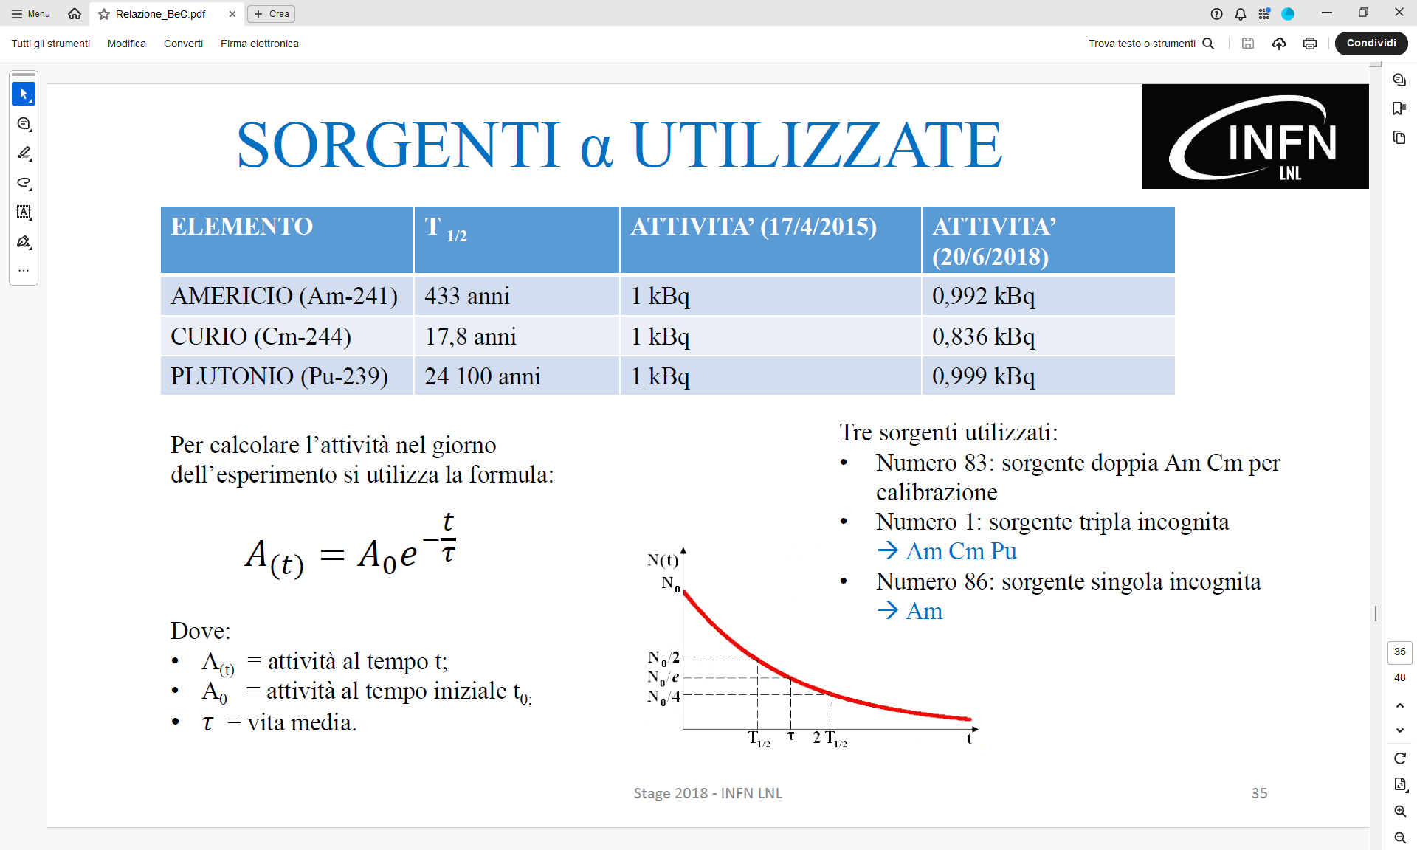
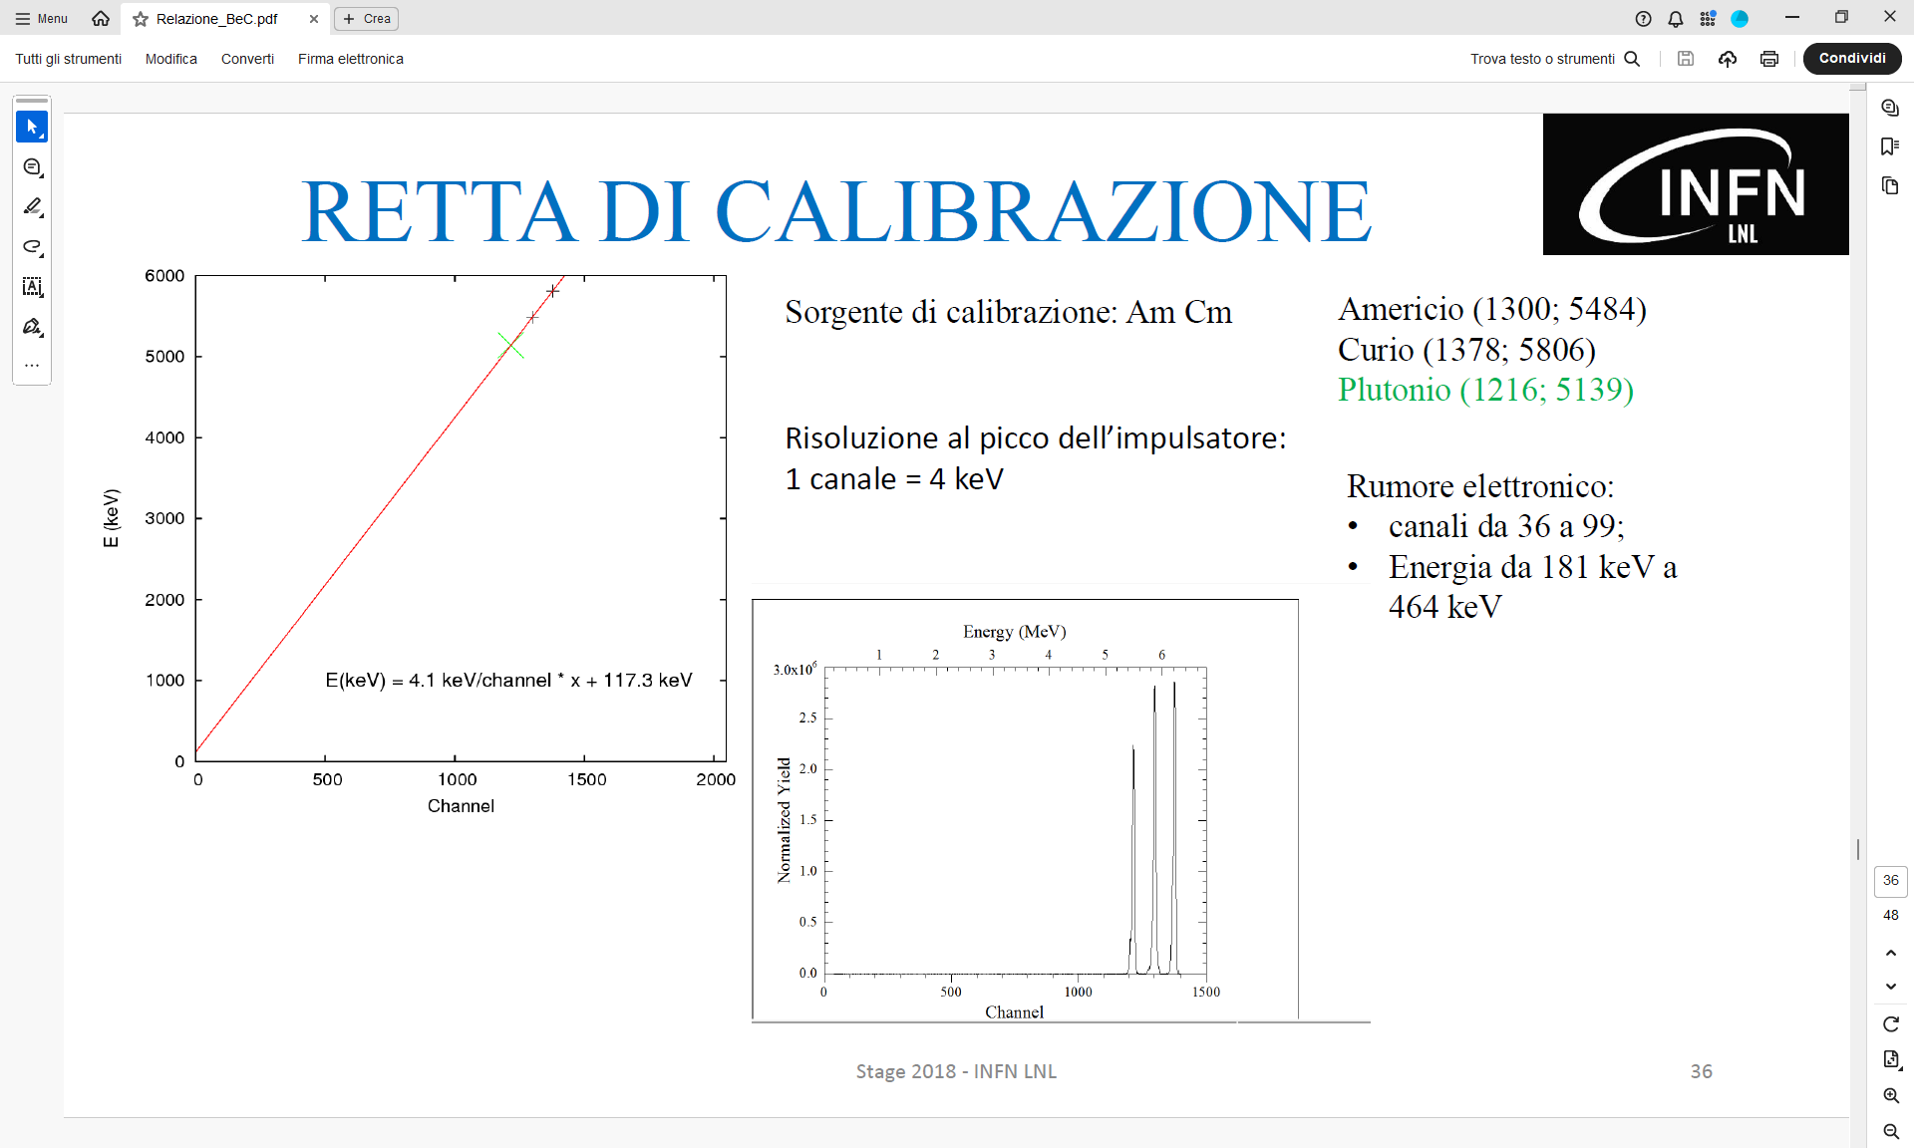
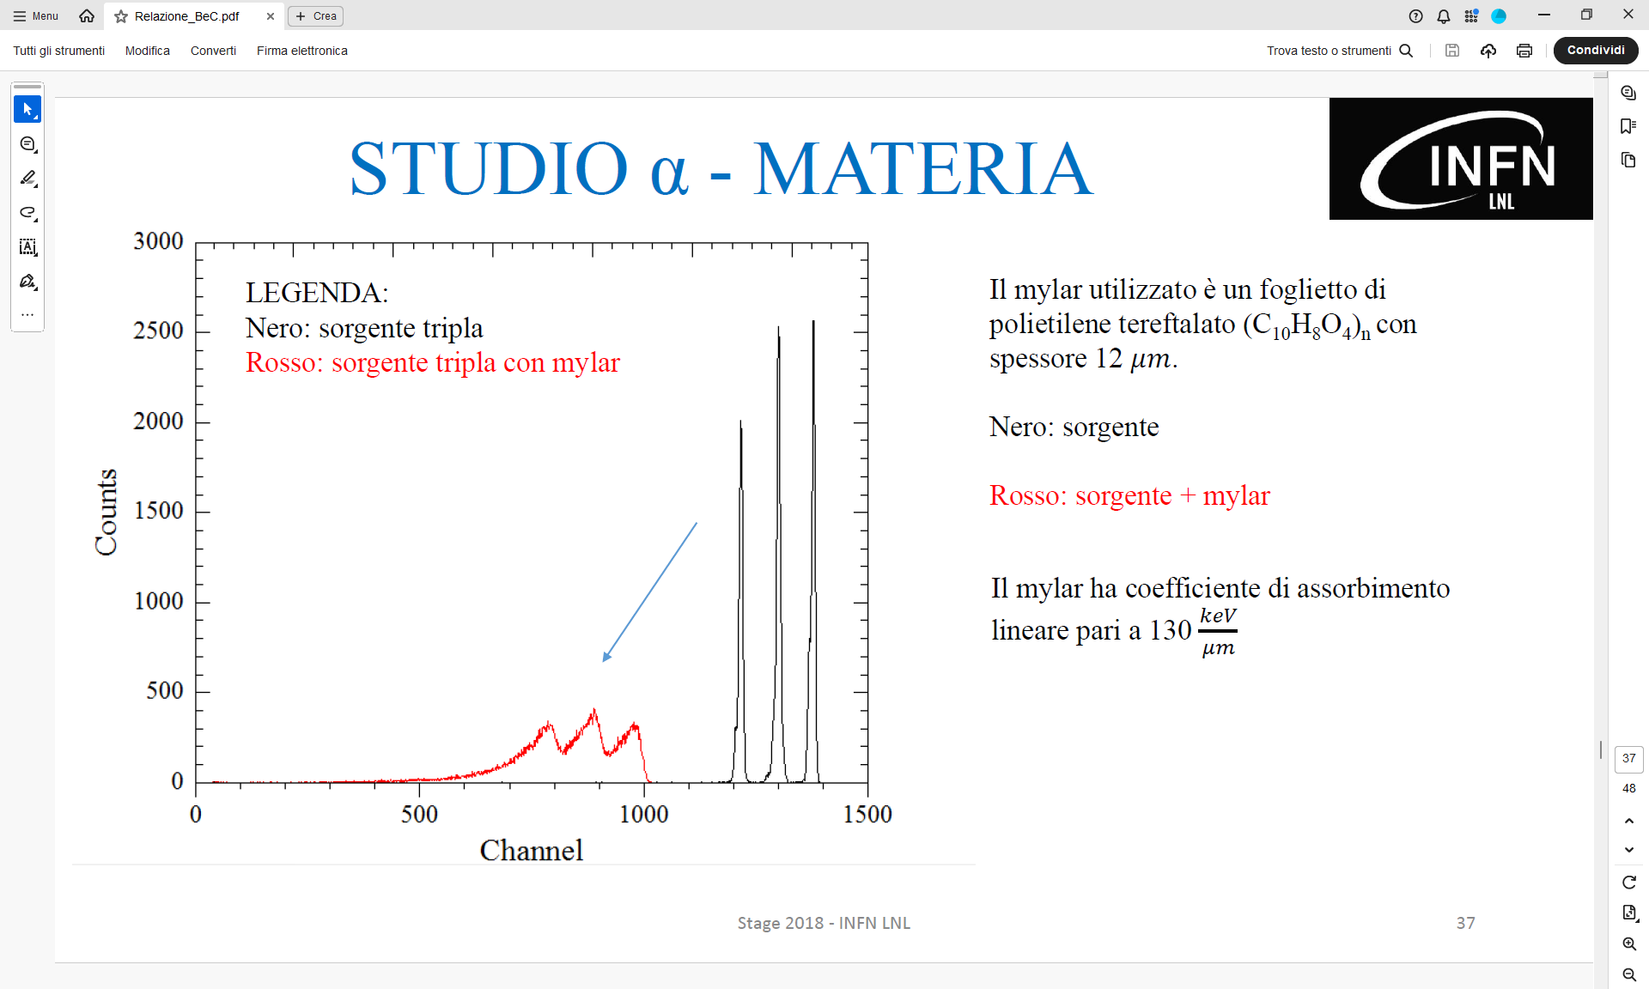

PROCEDURA SPERIMENTALE
Verificare la posizione della sorgente alpha, del rivelatore e del materiale attenuatore nella camera.
Chiudere il coperchio della camera.
Chiudere la valvola di metallo relativa al rientro (rottura vuoto).
Aprire la manopola nera e osservare il vuoto sul manometro.
Polarizzare lentamente il rivelatore a stato solido a semiconduttore di silicio.
Lanciare l’acquisizione dei dati con COMPASS.
Documentare la misura.
:::
Fermare l’acquisizione dei dati con COMPASS.
Salvare il file con un nome parlante.
Togliere tensione al rivelatore.
Aprire la valvola di metallo per rompere il vuoto in camera (osservare il manometro).
Alzare il coperchio della camera.
:::
Cambiare la configurazione dell’esperimento.
Ripetere le operazioni per una nuova acquisizione dei dati.

